Fun識香港工作紙
新田麟峯文公祠
Man Lun Fung Ancestral Hall in San Tin

姓名：_____________________
班別：_____________________
日期：_____________________

- 配對題：試將下列吻合的圖像和文字配對起來。
Multiple Choice: Choose the correct answers and put them in the boxes below.
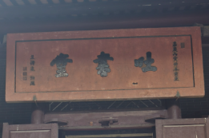
供奉 ‧ ‧

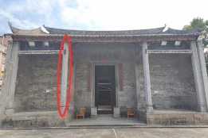
石柱 ‧ ‧

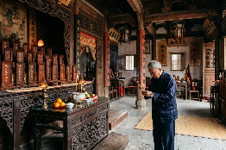
樑架 ‧ ‧

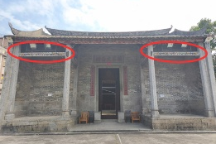
牌匾 ‧ ‧

- 習字題：試依照筆順，並跟隨字樣練習生字。
Practice writing: Try to write the Chinese characters according to the stroke order and the characters shown.
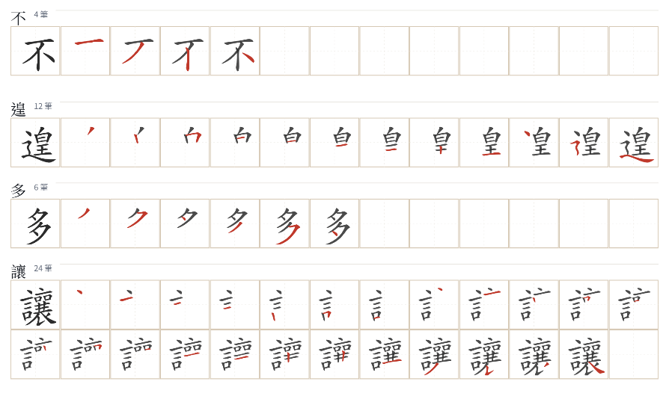
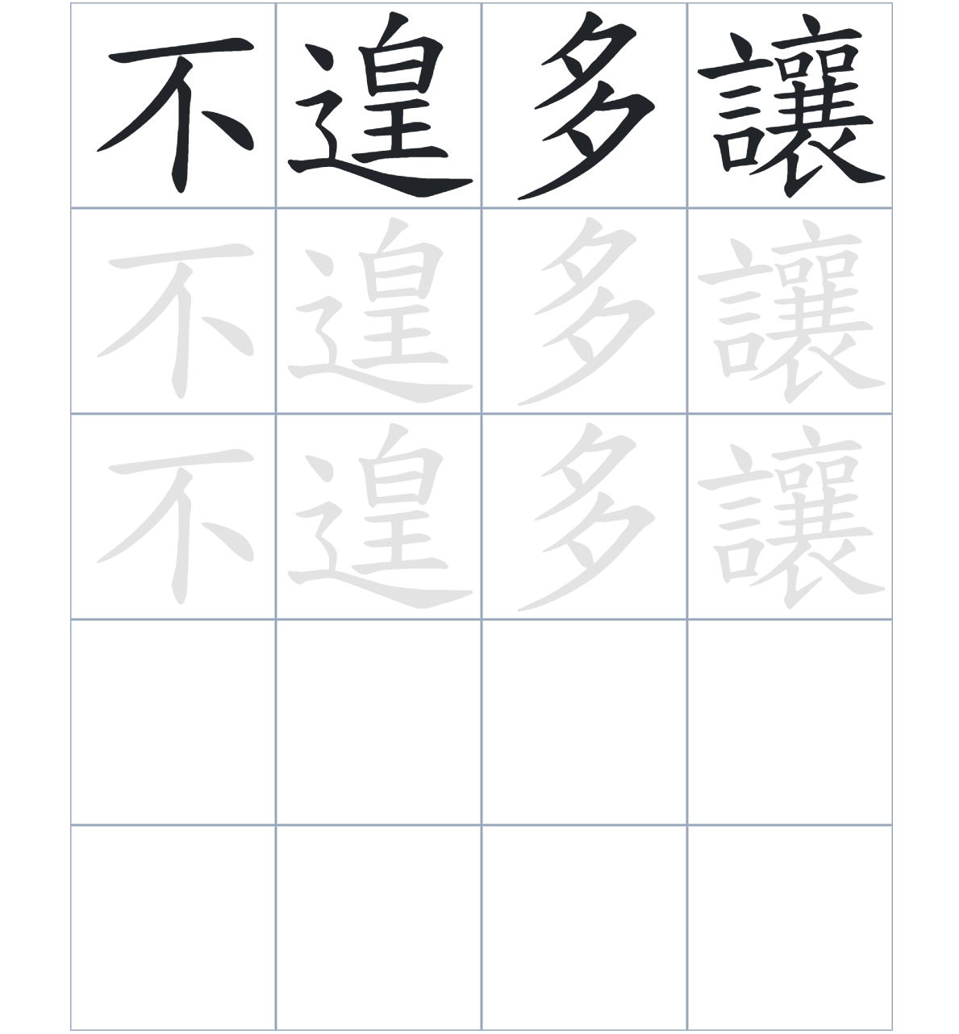

試根據文章內容，回答下列部分：
- 填充題：試在各題留空部分填上正確答案。
Fill in the blanks: Fill in the blanks with the correct answers.

麟峯文公祠是爲了____________文氏家族的祖先文佛保所興建的。這座建築____________了傳統佈局，結構嚴謹。走進祠堂，中廳____________著文氏祖先的神位，而且建築的每個角落都精心設計過，屋脊上有精美的圖案作____________，樑架上的雕刻更是____________，人物神情十分生動。

- 短問答：試以自己的文字，以完整句子回答下列的題目。
Short Questions: Give short answers to the following questions.
問題1.
麟峯文公祠採用了哪種建築格局？
_______________________________________________________________________________________
_______________________________________________________________________________________

問題2.
描述一下文公祠正門的建築材料與屋脊的形狀特徵。
_______________________________________________________________________________________
_______________________________________________________________________________________

問題3.
文中提到「吐書堂」的牌匾是由誰題寫的？
_______________________________________________________________________________________
_______________________________________________________________________________________
- 選擇題：選取適當的答案，將其英文字母代號填入空格內。
Multiple Choice: Choose the correct answers and put them in the boxes below.

問題1.
根據句意，為括號位置選出適當的詞語。
「這座祠堂（ ）歷史悠久，（ ）內部保留了許多如宋湘所題牌匾般的珍貴文物。」
A. 不但……還 B. 只有……才
C. 與其……不如 D. 儘管……卻 □

- 造句題：嘗試根據提供的句式造句。
Make a sentence: Try to write a sentence by using the provided sentence structure and information.

問題1.
請用「因爲……，所以……」的句式，說明文氏子孫興建這座祠堂的原因。
_______________________________________________________________________________________
_______________________________________________________________________________________

問題2.
請用「不但……，還……」的句式，描述祠堂內部的裝飾。
_______________________________________________________________________________________
_______________________________________________________________________________________

問題3.
請用「先……，然後……」的句式，描述遊客參觀祠堂時走過廳堂的順序。
_______________________________________________________________________________________
_______________________________________________________________________________________
- 短文寫作：試寫一段簡短的導遊詞，向遊客介紹「新田麟峯文公祠」。 （約40字）
Short Writing: Write a tour guide to introduce the “Man Lun Fung Ancestral Hall in San Tin” to tourists. (Approximately 40 words)
_______________________________________________________________________________________
_______________________________________________________________________________________
_______________________________________________________________________________________
_______________________________________________________________________________________
_______________________________________________________________________________________
_______________________________________________________________________________________

參考答案：

配對題：試將下列吻合的圖像和文字配對起來。
Multiple Choice: Choose the correct answers and put them in the boxes below.
供奉 ‧ ‧

石柱 ‧ ‧

樑架 ‧ ‧

牌匾 ‧ ‧

填充題：試在各題留空部分填上正確答案。
Fill in the blanks: Fill in the blanks with the correct answers.

麟峯文公祠是爲了紀念文氏家族的祖先文佛保所興建的。這座建築採用了傳統佈局，結構嚴謹。走進祠堂，中廳供奉著文氏祖先的神位，而且建築的每個角落都精心設計過，屋脊上有精美的圖案作裝飾，樑架上的雕刻更是栩栩如生，人物神情十分生動。

短問答：試以自己的文字，以完整句子回答下列的題目。
Short Questions: Give short answers to the following questions.
問題1.
麟峯文公祠採用了哪種建築格局？
麟峯文公祠採用了三進兩院式的格局。_____________________________________________________
_______________________________________________________________________________________

問題2.
描述一下文公祠正門的建築材料與屋脊的形狀特徵。
正門的台基和門框是由花崗石條砌成的，屋脊呈現船形。_____________________________________
_______________________________________________________________________________________

問題3.
文中提到「吐書堂」的牌匾是由誰題寫的？
「吐書堂」的牌匾是由嶺南第一才子宋湘所題。_____________________________________________
_______________________________________________________________________________________

選擇題：選取適當的答案，將其英文字母代號填入空格內。
Multiple Choice: Choose the correct answers and put them in the boxes below.

問題1.
根據句意，為括號位置選出適當的詞語。
「這座祠堂（ ）歷史悠久，（ ）內部保留了許多如宋湘所題牌匾般的珍貴文物。」
A. 不但……還 B. 只有……才
C. 與其……不如 D. 儘管……卻 A

造句題：嘗試根據提供的句式造句。
Make a sentence: Try to write a sentence by using the provided sentence structure and information.

問題1.
請用「因爲……，所以……」的句式，說明文氏子孫興建這座祠堂的原因。
因為文氏子孫想要紀念第八世祖文佛保，所以在十七世紀中葉興建了麟峯文公祠。_______________
_______________________________________________________________________________________

問題2.
請用「不但……，還……」的句式，描述祠堂內部的裝飾。
文公祠內不但有雄偉的石柱，還有許多雕刻精美、栩栩如生的吉祥圖案。_______________________
_______________________________________________________________________________________

問題3.
請用「先……，然後……」的句式，描述遊客參觀祠堂時走過廳堂的順序。
參觀者走進祠堂後，會先經過門廳「吐書堂」，然後再到達供奉祖先的中廳。___________________
_______________________________________________________________________________________

